Plans de gestion des sites LIFE Elia

UG:UM206 - Circuit: 70.308,70.309: pylône 1 au 4
Nom complet de l’UG: RECOGNE/HATRIVAL/HATRIVAL SNCB 70KV LI

Action LIFE: Prairies fleuries : 1 polygone(s) (1.02 ha)
Autres actions LIFE sous cette/ces portée(s): Lisière restaurée; Lisière

Commune(s): Libramont-Chevigny

Triage(s) DNF concerné(s): Recogne (COMPERE Georges - GSM: 0477/78.15.97)

Cantonnement(s) DNF concerné(s):SAINT-HUBERT (061/61.21.20)
Info actualisées sur Le portail environnement de Wallonie

Gestionnaire (+ Propriétaire):
ID | Gestionnaire | Propriétaires
SP_715 | Agriculteur? | Commune De Libramont-Chevigny
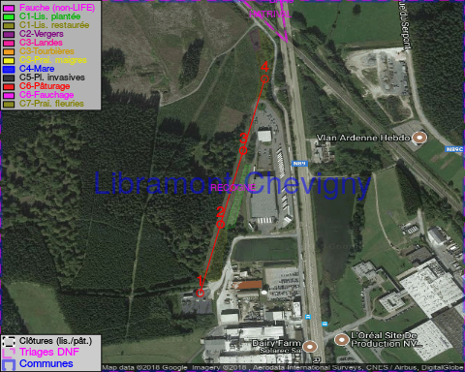

GESTION:

Tous les aménagements ont été terminés en December 2016

Détail par portée
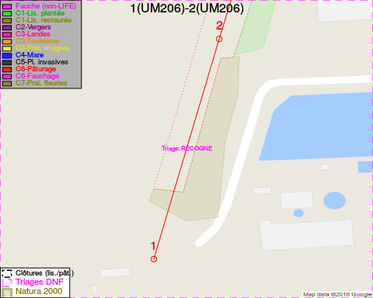
Adresse propriétaire:
- [SP_715] Commune De Libramont-Chevigny: Pl Communale 1 Libramont-Chevigny
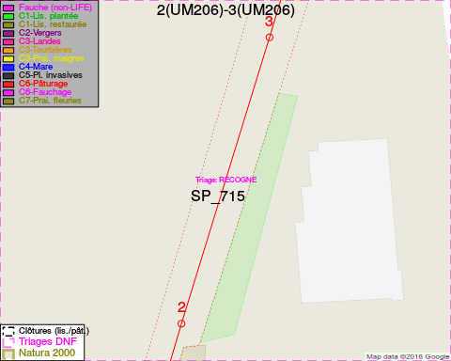
Adresse propriétaire:
- [SP_715] Commune De Libramont-Chevigny: Pl Communale 1 Libramont-Chevigny
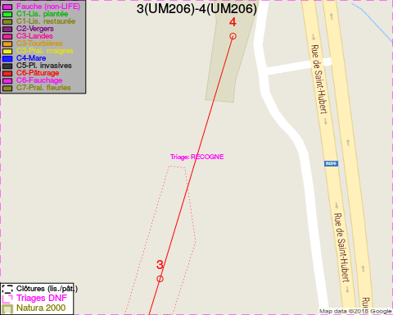
Adresse propriétaire:
- [SP_715] Commune De Libramont-Chevigny: Pl Communale 1 Libramont-Chevigny

Document réalisé le 09/05/2018

